
Презентация
Профессия — Подсобный рабочий

2026

Преподаватель Ступак В.В.

1. Введение
- Кто такой подсобный рабочий?Это сотрудник, выполняющий вспомогательные и подсобные работы на предприятиях, стройках, складах, в цехах и на прилегающих территориях.
- Где востребован?Практически на каждом производстве, в коммерческих организациях, ЖКХ, клининговых компаниях, больницах, образовательных у
История профессии
- Понятие «разнорабочий» появилось ещё в XV–XVI веках.
- В прошлом так называли людей, готовых выполнять любую работу за минимальную плату.
- Сегодня профессия трансформировалась, но суть осталась: помощь квалифицированным специалистам и выполнение простых физических задач.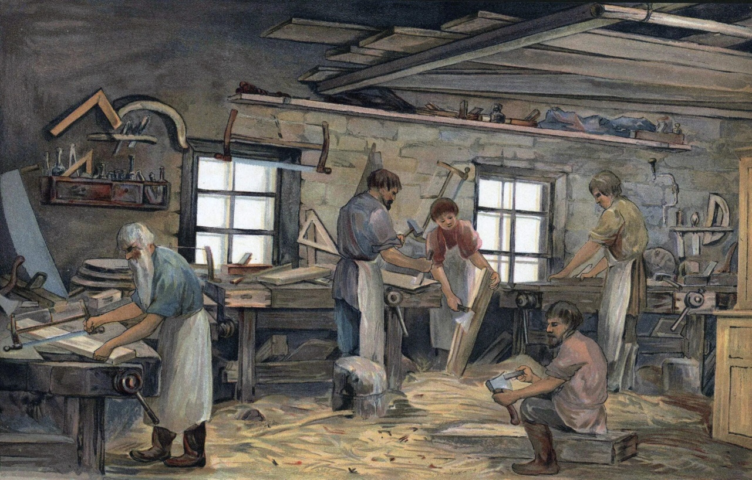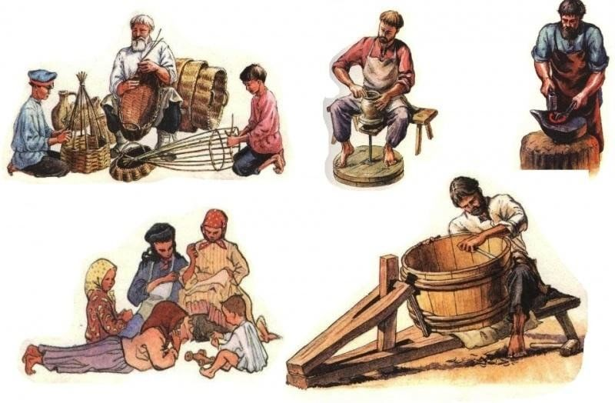

3. Основные обязанности
- Выполнение вспомогательных работ (уборка, перемещение грузов).
- Погрузка, разгрузка, пересыпка сыпучих материалов (песок, щебень).
- Очистка территории, подъездов, дорожек от грязи, снега, листвы.
- Мытьё полов, изделий, посуды.
- Помощь квалифицированным работникам (подноска инструментов, выполнение срочных поручений).

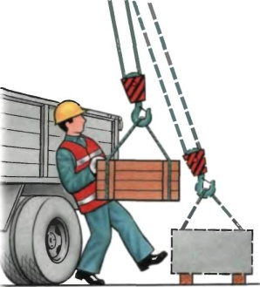




4. Требования к профессии
- Не требуется специальное образование или опыт.
- Важно знать:
  - нормы погрузки и транспортировки грузов;
  - устройство тары и способы закрепления грузов;
  - правила безопасности.
- Умение работать с грузами, требующими осторожности, и оформлять сопроводительные документы.


5. Сферы работы
- Производство.
- ЖКХ.
- Больницы и поликлиники.
- Образовательные учреждения.
- Клининговые компании.

6, Востребованность профессии
- Очень востребована: подсобный рабочий — незаменимый помощник на любом предприятии.
- Подходит для студентов и начинающих специалистов как старт карьеры.
- Позволяет получить практический опыт и двигаться вверх по карьерной лестнице.


7. Оплата труда
- Зависит от региона, предприятия и объёма обязанностей.
- В командировках и на крупных предприятиях зарплата может быть выше средней.
- В разных городах и компаниях уровень оплаты различается.

8. Плюсы и минусы профессии
Плюсы | Минусы
Большое количество вакансий | Низкая зарплата
Посменная работа | Большая физическая нагрузка
Низкая ответственность | Низкий статус
Возможность подработки | Социальная незащищённость
Старт карьеры | Отсутствие трудовых гарантий

9. Польза для общества
- Профессия необходима для поддержания порядка и организации труда на предприятиях.
- Позволяет людям с разным уровнем квалификации найти работу.
- Даже с развитием технологий пока не может быть полностью заменена роботами
.

10. Заключение
Профессия подсобного рабочего — это важный и востребованный труд, который может стать первым шагом в карьере или удобной подработкой. Она требует физической выносливости, ответственности и готовности к выполнению разнообразных задач.

